
Programme d’Octobre 2020

Cercle de Lecture - Vendredi 2 octobre / 14h30
Pour cette rentrée, Nicole Vernet vous propose d’échanger sur « L’âme brisée » du japonais Akira Mizubayashi, Prix des Libraires 2020 Coup de Cœur.
Rendez-vous chez Marion du Plessix, rue du Square de la Ville Cadio à Binic
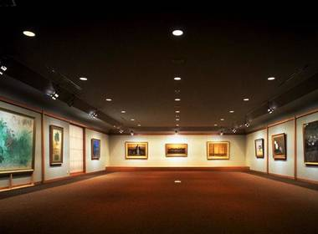
Musée imaginaire - Jeudi 8 Octobre / 15h
Ce nouvel atelier, animé par Marina André, propose aux participantes de présenter un tableau préféré d'un peintre de leur choix, connu ou inconnu, (sujet, histoire, présentation de peintre, raisons du choix ...) et de partager nos impressions autour de cette toile. Pour celles qui sont artistes elles-même, le choix peut être porté sur leurs propres œuvres.
Ce jeudi notre hôtesse présentera un tableau de Tamara Lempicka et Danièle Ménard ses propres tableaux.
Le nombre de participantes est limité à 10 personnes
Cette réunion pourra être doublée en cas de nombreuses inscriptions
Prévenir Marina au 06.63.79.33.55 ou marina.andre@alest.fr

Ciné-Club - Lundi 12 Octobre /14h
Béatrice Delafargue vous informera du film de son choix et vous recevra ensuite chez elle pour en débattre, 6 rue Jules Simon à Saint-Brieuc.
Merci de la prévenir de votre présence : beatricedelafargue@orange.fr
ou par sms au 06.29.18.30.77
Deux expositions à Rennes - Jeudi 15 octobre / 10h30
Rendez-vous devant l’Office de Tourisme, 1 rue Saint Malo à Rennes pour une visite guidée d’1h30 pour découvrir les mosaïques d’Odorico qui a laissé son empreinte en décorant de nombreux bâtiments de la Ville. Déjeuner au Fonds Régional d’Art Contemporain (FRAC) puis visite de l’exposition de l’artiste anglais Martin Parr, à travers 500 photographies colorées, décalées et pleine de dérision. Coût de la journée 30€/personne.
Le nombre de participantes est limité à 20 personnes. Covoiturage possible.

Merci d’informer Christiane André par mail avant le 5 octobre de votre participation andre.christiane2276@gmail.com
et d’envoyer le bulletin d’inscription joint et votre chèque à Mijo Flory

Bridge
Les cours de Suzanne Goarnisson sont suspendus jusqu’en janvier 2021


DVD ou Devine qui Vient Dîner - Jeudi 22 octobre / 12h
Joëlle Du Fou De Kerdaniel se fera un plaisir d’accueillir les 8 premières Lycéennes qui se manifesteront auprès d’elle. Vous déciderez ensemble de ce que vous apporterez pour participer à ce repas !
Contacter votre hôtesse avant le 12 octobre au 06.12.28.01.83
Marche - Lundi 26 octobre

Anne-Marie Carrier vous communiquera l’heure et le lieu de rendez-vous.

